"העולם הזה"
מילים ולחן: יוני רועה
עיבוד והפקה מוסיקלית: בן שופן ועומר למפרט
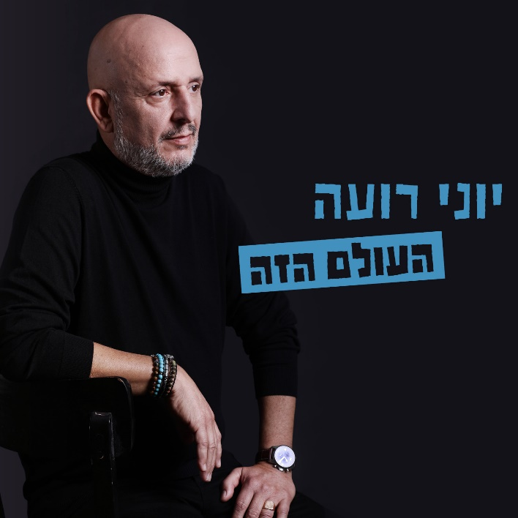
שיר חדש ליוני רועה
יוני רועה מספר על כתיבת השיר:
"השיר נכתב בהשראת האירועים והאווירה שאנחנו חווים בשנה האחרונה בעולם ובמיוחד במדינתנו האהובה והיחידה. הדאגה שלי מהמלחמות, מהקיטוב, מהשיח המתלהם ומהמחנאות של הפוליטיקה, היא זו שהביאה אותי להיזכר ולכתוב על ימים טובים יותר.
ימים שבהם הייתה יותר תמימות, פשטות, צניעות ואמונה בבני אדם באשר הם. הגעגועים לימים האלה ומנגד ההווה המטריד מאוד, הם אלה שהביאו אותי לפני חודשיים להקליט ולהוציא את השיר. עם תקווה ותפילה שהימים האלה יחלפו ונשוב להיות חברה יותר נורמלית, מאוחדת, מכבדת את האחר והשונה, סבלנית ובעיקר מתעצמת, גאה בעברה ודואגת לעתידה"

יוני רועה מהיוצרים הבולטים והפוריים בארץ בתחום המחבר בין מזרח ומערב אשר כתב והלחין למעלה מ- 1500 שירים. ביניהם: "פרי גנך", "זודיאק", "נמס ממך", "חברים", "יום סבבה", "איזו מדינה", "חברים בכל מיני צבעים", "נעימת השיכורים", "כותל המזרח" ועוד ועוד.

לפרטים נוספים: חגית נוביק סלומון 050-2343030

